

ESPECIFICAÇÃO TÉCNICA DE CASO DE USO
<Nome do Caso de Uso>

<NÚMERO PROJETO> - <NOME DO PROJETO>

SUMÁRIO

1 <Nome do Caso de Uso> 3
1.1 Diagrama de Atividades 3
1.2 Diagrama de Seqüência 3
1.3 Diagrama de Classes 4
1.4 Modelo de Entidade Relacionamento 5

PROJETO
Nº DA ORDEM DE SERVIÇO |  | Nº DO PROJETO
UORG RESPONSÁVEL |  | DATA DE INÍCIO |  | DATA DE TÉRMINO
GERENTE DO PROJETO |  | GESTOR DO CONTRATO

<Nome do Caso de Uso>
< Os testes de interface do usuário garantem a conformidade das informações apresentadas em função das especificações do produto previamente acordadas.>

Diagrama de Atividades
< Nesta seção apresentar o diagrama de atividades associado ao caso de uso. Esta seção é obrigatória quando da construção deste artefato. Segue exemplo do diagrama.>
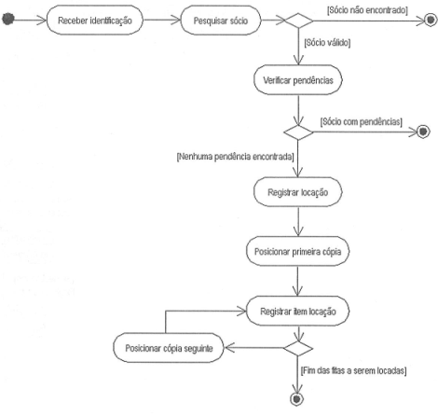

Diagrama de Seqüência
< Nesta seção apresentar o diagrama de seqüência associado ao caso de uso. Esta seção é opcional quando da construção deste artefato. Deve ser efetuada somente nos casos onde o fluxo de troca de mensagens e comunicação entre as classes é de extrema complexidade ou difere do padrão arquitetural do projeto. Segue exemplo do diagrama. >
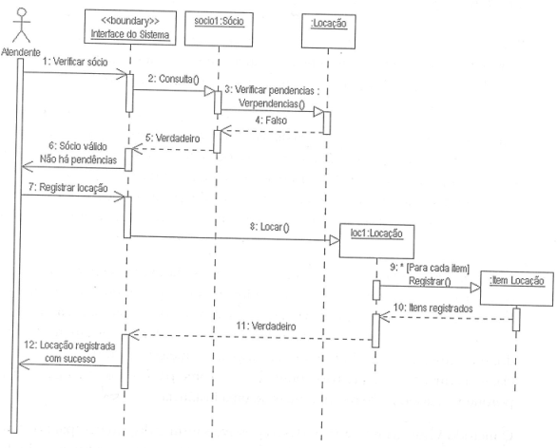

Diagrama de Classes
< Nesta seção apresentar o diagrama de classes associado ao caso de uso. Esta seção é obrigatória quando da construção deste artefato. Segue exemplo do diagrama. >
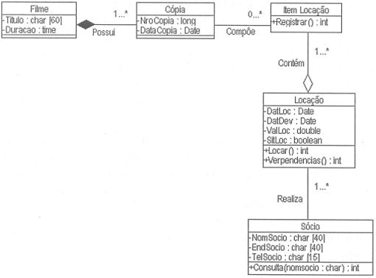

Modelo de Entidade Relacionamento
< Nesta seção apresentar a visão do MER associado ao caso de uso. Esta seção é obrigatória quando da construção deste artefato.
O diagrama de ER associado ao caso de uso deve vir acompanhado com texto explicativo, indicando:
- Quais as entidades principais (fortes) do modelo, com justificativa ou esclarecimento;
- Os relacionamentos mais significativos ou potencialmente complicados, com devida justificativa ou esclarecimento;
- Outras observações pertinentes que esclareçam o modelo ou tornem mais fácil seu entendimento.
>

Aceites, Obrigatoriedades e Opcionalidades
< Descrever nesta seção detalhes sobre parâmetros a serem considerados neste caso de uso.>

Anexos
< Nesta seção deverão constar obrigatoriamente as referências para os subprodutos responsáveis pela geração dos diagramas incorporados no artefato (arquivos ou fontes de ferramenta case onde tais diagramas foram desenhados)>

Brasília, ____/____/_________
<Nome do Gerente do Projeto>  Gerente do Projeto | < Nome do representante>  <Área do Gestor do Contrato>  Gestor do Contrato

HISTÓRICO DE REVISÕES
Data | Versão | Autor | Mudança | Itens

